Звіт про проведення електронних консультацій з громадськістю щодо проєкту

Програми створення страхового фонду документації Чернігівської області на 2026-2030 роки
З метою забезпечення вивчення та врахування думки громадськості, дотримання вимог пункту 12 Порядку проведення консультацій з громадськістю з питань формування та реалізації державної політики, затвердженого постановою Кабінету Міністрів України від 03 листопада 2010 року № 996, з 18.11.2025 по 02.12.2025 на офіційному вебсайті Чернігівської обласної державної адміністрації був розміщений проєкт Програми створення страхового фонду документації Чернігівської області на 2026-2030 роки.
За час обговорення проєкту Програми зауважень та пропозицій щодо його змісту не надходило.
Державний архів Чернігівської області

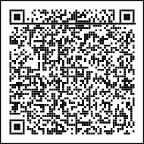
р.н. 01-26/1250 від 2025-12-03
Адам'юк Алла Анатоліївна 3FAA9288358EC00304000000D515350038F0D600

